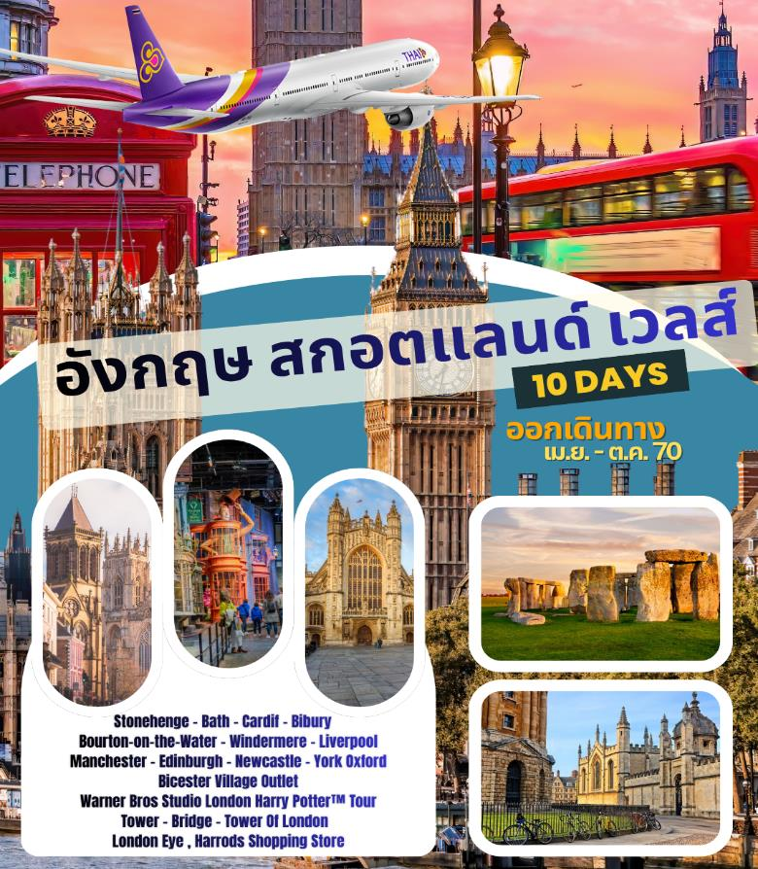

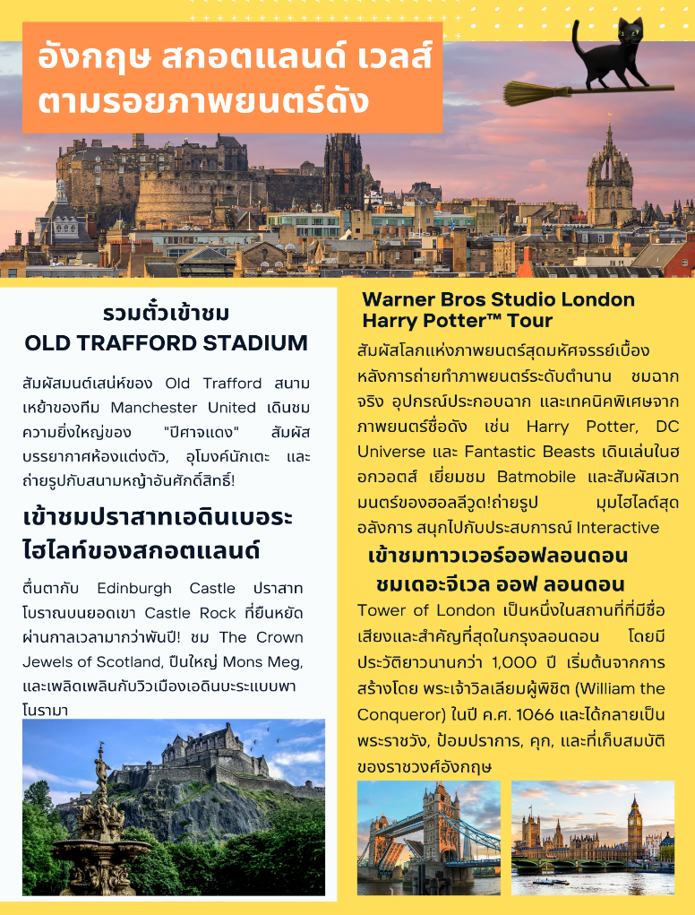

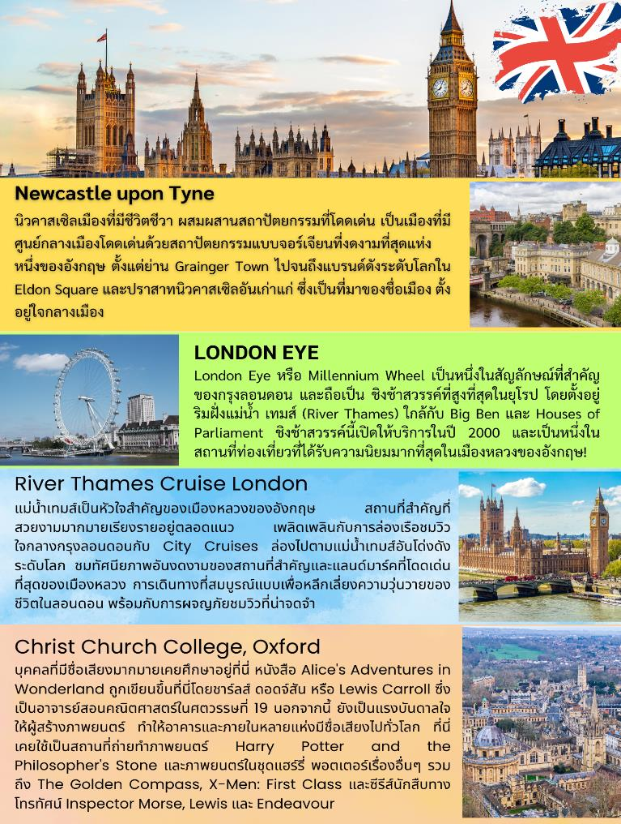

วันแรกของการเดินทาง (1) สนามบินสุวรรณภูมิ - ลอนดอน
22.00 คณะทุกท่านพร้อมกัน ณ ท่าอากาศยานสุวรรณภูมิ อาคารผู้โดยสารขาออกระหว่างประเทศชั้น 4 เคาท์เตอร์ D สายการบินไทย โดยมีเจ้าหน้าที่บริษัทฯ คอยอำนวยความสะดวก
วันที่สองของการเดินทาง (2) ลอนดอน - สโตนเฮนจน์ - บาธ - คาร์ดิฟฟ์
00.55 เหิรฟ้าสู่มหานครลอนดอน...โดยสายการบินไทย แอร์เวย์ Thai Airways เที่ยวบินที่ TG910
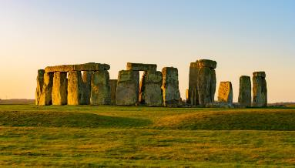
07.15 ถึงสนามบินฮิสโธรว์ มหานครลอนดอน หลังผ่านพิธีการตรวจคนเข้าเมืองแล้ว จากนั้นเดินทางเข้าสู่ทุ่งราบ ซอลส์บุรี “Salisbury Plain” นำท่านเข้าชม สโตนเฮนจ์ (Stonehenge) (117 กม.) วงหินปริศนาแห่งเกาะอังกฤษ นับเป็นหนึ่งในเจ็ดสิ่งมหัศจรรย์ของโลกยุคเก่า สร้างขึ้นราว 2,000 ปีก่อนคริสตกาล นำท่านเปลี่ยนรถท้องถิ่นเพื่อเข้าชมสโตน์เฮนจ์วลาให้ท่านเดินเล่นชมความมหัศจรรย์ของวงหินปริศนา ได้เวลาสมควรนำท่านออกเดินทางสู่เมืองบาธ “Bath” (54 กม.) ดินแดนแห่งอาณาจักรโรมันอันยิ่งใหญ่บนเกาะ อังกฤษเมื่อกว่า 2,000 ปีมาแล้ว ตั้งชื่อเมืองว่า “Aquae Sulis” เป็นที่ตั้งของโรมันบาธ สถานที่ ที่ชาวโรมันมาสร้างไว้เป็นสถานที่อาบน้ำแร่ เมื่อ 2,000 ปีมาแล้ว โดยอาศัย น้ำจากบ่อน้ำแร่ธรรมชาติที่จะมีน้ำไหล ออกมาอย่างต่อเนื่องถึงวันละประมาณ 1,250,000 ลิตร และมีความร้อนถึง 46 องศาเซลเซียส
เที่ยง บริการอาหารมื้อกลางวัน ณ ภัตตาคาร
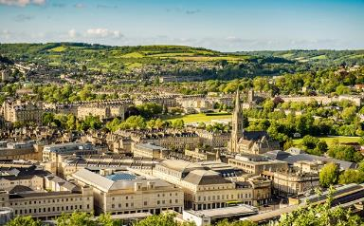
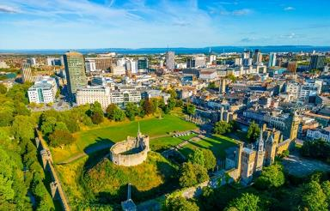
บ่าย นำท่านชมตัวเมืองบาธ บาธตั้งอยู่เนินหลายลูกในหุบเขาของแม่น้ำเอวอน ในบริเวณที่มีน้ำพุร้อนธรรมชาติที่เป็นที่ตั้งถิ่นฐานของโรมัน ผู้สร้างโรงอาบน้ำโรมัน (Roman Bath) เมืองบาธเป็นสถานที่ที่สมเด็จพระเจ้าเอ็ดการ์ผู้รักสงบทำพิธีราชาภิเษกเป็นพระมหากษัตริย์อังกฤษที่มหาวิหารบาธ ในปี ค.ศ. 973 ต่อมาในสมัยจอร์เจีย บาธกลายเป็นเมืองน้ำแร่ที่เป็นที่นิยมกันมากซึ่งทำให้เมืองขยายตัวขึ้นมากและมีสถาปัตยกรรมจอร์เจียที่เด่นๆ จากสมัยนั้นที่สร้างจากหินบาธที่เป็นหินสีเหลืองนวล เมืองบาธได้รับฐานะเป็นเมืองมรดกโลกในปี ค.ศ.1987 และมีโรงละคร, พิพิธภัณฑ์และสิ่งสำคัญทางวัฒนธรรมและทางการกีฬาที่ทำให้กลายเป็นเมืองที่ดึงดูดนักท่องเที่ยวโดยมีนักท่องเที่ยวค้างคืนหนึ่งล้านคน เมืองบาธมีมหาวิทยาลัยสองมหาวิทยาลัยและวิทยาลัยและสถานศึกษาอื่นๆ แรงงานส่วนใหญ่เป็นอุตสาหกรรมการบริการและมีความเจริญเติบโตทางด้านข้อมูลและเทคโนโลยีที่สร้างงานให้แก่ผู้อยู่อาศัยในเมืองบาธเองและบริเวณปริมณฑล จากนั้นเดินทางสู่กรุงคาร์ดิฟฟ์ (Cardif) (87 กม.) เมืองหลวงแห่งเวลส์ มีทั้งวัฒนธรรมเก่าและใหม่ผสมผสานกันอย่างลงตัว มีประวัติศาสตร์และวัฒนธรรมมากมาย เดินเล่นชมเมือง ถ่ายภาพเป็นที่ระลึกกับปราสาทคาร์ดิฟฟ์ ซึ่งตั้งอยู่ใจกลางเมือง เป็นป้อมปราการเก่าแก่ที่ตั้งอยู่ท่ามกลางสวนสาธารณะสีเขียว รายล้อมไปด้วยร้านค้า ร้านกาแฟ บาร์ และร้านอาหารหลากหลายประเภท ที่กระจายอยู่ทั่วไปบริเวณทางเดินสไตล์วิคตอเรียน
ค่ำ รับประทานอาหารค่ำ ณ ภัตตาคาร
พักที่: HOLIDAY INN CARDIFF หรือที่พักระดับใกล้เคียง
วันที่สามของการเดินทาง (3) คาร์ดิฟฟ์ - หมู่บ้านไบบูรี - เบอร์ตัน ออน เดอะ วอเตอร์
ลิเวอร์พูล
เช้า บริการอาหารมื้อเช้า ณ ห้องอาหารของโรงแรม
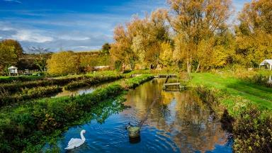
หลังอาหารเดินทางสู่หมู่บ้าน “ไบบุรี” (Bibury) (133 กม.) หมู่บ้านเล็กๆ ตั้งอยู่ในแคว้น Gloucestershire เขต Cotswolds (คอทส์โวลส์ ) จัดว่าเป็น “The Most beautiful village in England” ให้ท่านได้เดินเล่นชม บ้านเรือนอันเป็นเอกลักษณ์ของหมู่บ้านแห่งนี้ นั่นคือกระท่อมหินโบราณ ที่เรียงรายกันยาวไปเป็นแถว มีชื่อว่า Arlington Row ซึ่งกระท่อมเหล่านี้เคยเป็นที่พักของคนที่ทำอาชีพทอขนแกะในสมัยศตวรรษที่ 17 ชมโบสถ์อันเก่าแก่ อีกทั้งยังมีถนนสวยๆ ที่รายล้อมด้วยดอกไม้สีสดใสริมสองข้างทาง

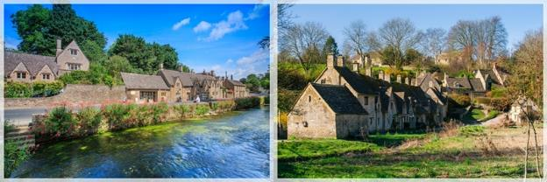

เที่ยง บริการอาหารกลางวัน ณ ภัตตาคาร
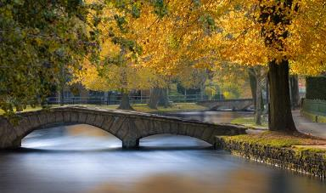
บ่าย หลังอาหารเดินทางสู่หมู่บ้าน “เบอร์ตัน ออน เดอะวอเตอร์” (Bourton-on-the-Water) (23 กม.) หมู่บ้านเล็กๆ ที่รู้จักกันในนามของ “เวนิส แห่งคอตสวอลด์”Cotswold เมืองที่โด่งดังที่สุดในคอตสโวลด์ ดูเงียบสงบมี ลําธารสายเล็กๆ (แม่น้ำวินด์รัช) ไหลผ่านกลางเมือง และมีสะพานหินทอดข้ามน้ำป็นช่วงๆ กับต้นวิลโลว์ที่แกว่งกิ่งก้านใบอยู่ริมน้ำ เมืองนี้มีร้านอาหารและโรงแรม รวมทั้งร้านค้าให้เดินเล่นเก็บบรรยากาศอันรื่นรมย์ นำท่านชมความสวยงามภายในหมู่บ้านแห่งนี้ พร้อมทั้งถ่ายภาพเป็นที่ระลึก
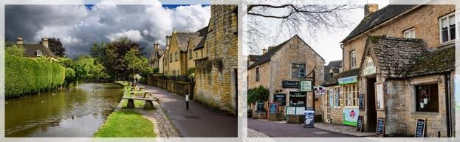

สมควรแก่เวลา เดินทางสู่เมืองลิเวอร์พูล (Liverpool) (248 กม.) เมืองทางตอนเหนือของอังกฤษแห่งนี้ ครั้งหนึ่งเคยเป็นที่ตั้งของท่าเรือที่พลุกพล่านที่สุดแห่งหนึ่งของโลก ปัจจุบันได้เปลี่ยนไปเป็นศูนย์กลางทางวัฒนธรรม เมืองนี้มีประวัติศาสตร์ยุควิกตอเรียที่น่าสนใจ
ค่ำ บริการอาหารเย็น ณ ภัตตาคาร
ที่พัก: HOLIDAY INN LIVERPOOL, NOVOTEL CENTRE หรือที่พักระดับใกล้เคียง
วันที่สี่ของการเดินทาง (4) ลิเวอร์พูล - แมนเชสเตอร์ - เข้าชมสนามโอลด์ แทรฟฟอร์ด
วินเดอร์เมียร์ - ล่องเรือทะเลสาบวินเดอร์เมียร์
เช้า บริการอาหารเช้า ที่ห้องอาหารของโรงแรม
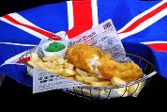
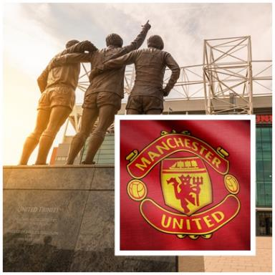
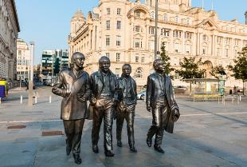
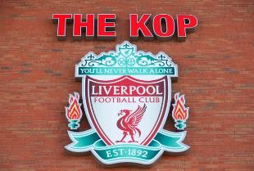
หลังอาหารหลังอาหาร นำท่านถ่ายภาพคู่กับอนุสาวรีย์ เดอะ บิทเทิล บริเวณท่าเรือ พื้นที่ส่วนใหญ่ของเขตท่าเรือคือประวัติศาสตร์ของลิเวอร์พูลได้รับการขึ้นทะเบียนเป็นมรดกโลกโดย UNESCO ในปี 2004 นำท่านเดินทางไปถ่ายรูปด้านนอก Anfield สนามของสโมสรดังลิเวอร์พูล เดินทางสู่เมืองแมนเชสเตอร์ (55 กม.) ด้วยทำเลที่ตั้งอยู่ใจกลางประเทศ แมนเชสเตอร์จึงเป็นประตูสู่ภาคเหนือของอังกฤษและเวลส์ แหล่งกำเนิดของทุกสิ่งตั้งแต่การปฏิวัติอุตสาหกรรมและคอมพิวเตอร์ ไปจนถึงลีกฟุตบอลและขบวนการสหกรณ์ แมนเชสเตอร์คือเมืองแห่งการผสมผสาน ในด้านกีฬา นำท่านเข้าชมภายในสนามฟุตบอล ‘โอลด์ แทรฟฟอร์ด’ ของสโมสรแมนเชสเตอร์ยูไนเต็ด ซึ่งมีจำนวนความจุ 75,635 ที่นั่ง โอลด์แทรฟฟอร์ดเป็นสนามกีฬาของสโมสรที่มีขนาดใหญ่ที่สุดในสหราชอาณาจักร มีเวลาให้ท่านเลือกซื้อสินค้าลิขสิทธิ์ประจำทีมแมนเชสเตอร์ได้ตามอัธยาศัย ( กรณีมีการแข่งขันหรือสนามแมนยูฯ ปิด ทางบริษัทของสงวนสิทธิ์เปลี่ยนเป็นเข้าชมสนามลิเวอร์พูลแทน)
เที่ยง บริการอาหารกลางวัน ณ ภัตตาคาร เมนูพิเศษ FISH & CHIP
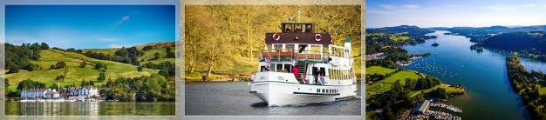
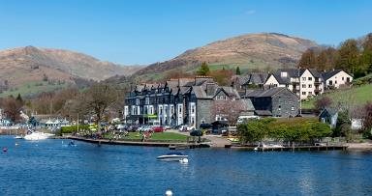
บ่าย เดินทางสู่เมือง ‘วินเดอร์เมียร์’ (Windermere) (129 กม.) โดยใช้เส้นทางผ่านเขตเลคดิสทริค เมืองวินเดอร์เมียร์เป็นหนึ่ง ในดินแดนแห่งทะเลสาบทั้งสิบหกแห่ง ชมบรรยากาศของธรรมชาติรอบทะเลที่เต็มไปด้วยต้นไม้ และดอกไม้เมืองหนาวที่แลดูร่มรื่นและสวยงาม บริเวณหุบเขาและที่ราบต่ำของเขตคัมเบรีย (Cumbria) และยังเป็นทะเลสาบที่ใหญ่ที่สุดในละแวกนี้ สำหรับอุทยานแห่งชาติเลค ดิสทริก ก่อตั้งเมื่อปี ค.ศ.1951 เป็นหนึ่งใน 11 อุทยานแห่งชาติของอังกฤษ ครอบคลุมพื้นที่ 10 เปอร์เซ็นต์ของประเทศ มีพื้นที่รวมกันทั้งหมด 2,292 ตารางกิโลเมตร ชมความงามของทะเลสาบวินเดอร์เมียร์ พักตากอากาศริมทะเลสาบที่งดงามร่มรื่นที่สุดของอังกฤษตั้งเรียงรายอยู่ริมทะเลสาบ
ค่ำ บริการอาหารค่ำ ณ ภัตตาคาร
พักที่: WINDERMERE HOTEL หรือที่พักระดับใกล้เคียง
วันที่ห้าของการเดินทาง(5) วินเดอร์เมียร์ - เอดินเบอระ - เข้าชมปราสาทเอดินเบอระ
เช้า บริการอาหารเช้า ที่ห้องอาหารของโรงแรม
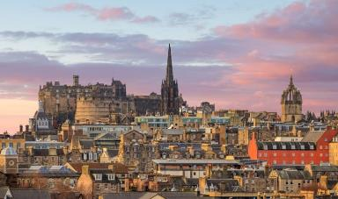
หลังอาหารเดินทางสู่เมือง เอดินเบอระ (Edinburgh) (243 กม.) เมืองหลวงและเมืองศูนย์กลางวัฒนธรรมของ ประเทศสก๊อตแลนด์ ตั้งแต่ยุคศตวรรษที่ 15 เจ้าของสมญานามกรุงเอเธนส์แห่งยุโรปเหนือ เอดินเบิร์ก เป็นเมืองที่เจริญมากที่สุดเมืองหนึ่งในสหราชอาณาจักร มีศูนย์กลางเมืองตั้งอยู่รอบๆ ปราสาทเอดินเบิร์ก เมืองเอดินบะระติดอันดับเมืองที่มีนักท่องเที่ยวมากที่สุดเป็นอันดับสองของสหราชอาณาจักรรองจากลอนดอน เมืองเอดินเบอระ
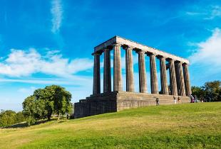
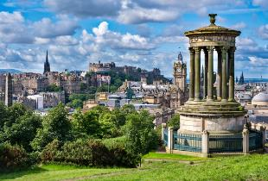
นำท่านขึ้นสู่ ‘คาล์ตัน ฮิลล์’ (Calton Hill) เนินเขาภูเขาไฟที่ตั้งอยู่เลยปลายด้านตะวันออกของถนนพรินซ์สตรีท เนินเขานี้เป็นที่ตั้งของอนุสรณ์สถานสำคัญหลายแห่งของเอดินบะระ และมีทัศนียภาพอันงดงามของเมือง ในศตวรรษที่ 19 เอดินบะระถูกมองว่าเป็น “เอเธนส์แห่งทิศเหนือ” และคาล์ตัน ฮิลล์ถือเป็นอะโครโพลิสแห่งเอเธนส์เวอร์ชันของเอดินบะระ ซึ่งมีสถาปัตยกรรมแบบคลาสสิกฟื้นฟู รวมถึงอนุสรณ์สถานต่างๆ ที่สวยงาม อนุสรณ์สถานที่มีชื่อเสียงที่สุดคืออนุสรณ์สถานแห่งชาติ ซึ่งออกแบบให้เป็นแบบจำลองของวิหารพาร์เธนอนในเอเธนส์ สร้างขึ้นเพื่อรำลึกถึงทหารชาวสกอตที่เสียชีวิตในสงครามนโปเลียน คาลตันฮิลล์ยังเป็นที่ตั้งของอนุสาวรีย์เนลสัน ซึ่งสร้างเสร็จในปี 1816 เพื่อรำลึกถึงการเสียชีวิตของพลเรือเอกลอร์ดเนลสันในยุทธการทราฟัลการ์ในปี 1805
เที่ยง บริการอาหารกลางวัน ณ ภัตตาคาร
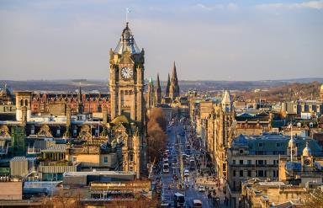
บ่าย หลังอาหารเข้าชม “ปราสาทเอดินเบิร์ก” อันสง่างามจากทุกมุมเมืองเคยเป็นที่ประทับของกษัตริย์สกอตแลนด์ เคยถูกทำลายลงหลายครั้งแต่ทุกครั้งก็ไดรับการบูรณะและสร้างใหม่ให้กลับคืนสู่ความสง่างาม โดยเฉพาะครั้งสุดท้ายในศตวรรษที่ 19 โดยเซอร์วอลเตอร์สก๊อต นักปราชญ์ชาวสกอตแลนด์ เข้าชมห้องต่างๆ ภายใน อาทิ ห้องหุ่นจำลองและห้องแสดงมหามงกุฎที่แสดงเหตุการณ์นับตั้งแต่การขึ้นครองราชย์ของปฐมกษัตริย์ตลอดจนห้องเครื่องราชกกุธภัณฑ์ จากนั้นผ่านชมรัฐสภาสก็อตแลนด์ และร้าน The Elephant House เป็นร้านนั่งชิลๆ เมนูเบาๆ อาหารราคาไม่แพง ที่ J.K. Rowling มานั่งแต่งหนังสือแฮร์รี่ พอตเตอร์ภาคแรก เดินชมความสวยงามของเมืองเอดินเบอระ บนถนนรอยัลไมล์ (Royal Mile) ของเอดินเบอระเป็นหัวใจสำคัญของเมืองหลวงประวัติศาสตร์ของสกอตแลนด์ เดินไปไม่ไกลก็จะถึงกราสมาร์เก็ต ซึ่งเป็นพื้นที่ที่เต็มไปด้วยประวัติศาสตร์อันยาวนานของเมือง ที่เรียงรายไปด้วยร้านขายสินค้าที่ระลึก และสินค้าแบรนด์เนม
ค่ำ บริการอาหารเย็น ณ ภัตตาคาร
พักที่: COURTYARD BY MARIOTT EDINBURGH HOTEL หรือที่พักระดับใกล้เคียง
วันที่หกของการเดินทาง (6) เอดินเบอระ - นิวคาสเซิล - ยอร์ก - ลีดด์
เช้า บริการอาหารเช้า ที่ห้องอาหารของโรงแรม
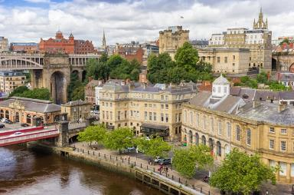
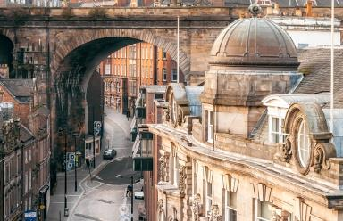
หลังอาหาร สมควรแก่เวลาเดินทางสู่เมืองนิวคาสเซิล’ (194 กม.) นิวคาสเซิลอะพอนไทน์ หรือเรียกสั้นๆ ว่า "นิวคาสเซิล" เป็นหนึ่งในเมืองที่เป็นสัญลักษณ์ของสหราชอาณาจักร โด่งดังในด้านมรดกทางอุตสาหกรรม เบียร์เอลสีน้ำตาลอันเป็นเอกลักษณ์ สถานบันเทิงยามค่ำคืนที่ได้รับความนิยม และสำเนียงท้องถิ่น "จอร์ดี" ที่เป็นเอกลักษณ์ เข้าสู่ย่านใจกลางเมืองนิวคาสเซิล โดดเด่นด้วยสถาปัตยกรรมแบบจอร์เจียนที่งดงามที่สุดแห่งหนึ่งของอังกฤษ เกรนเจอร์ทาวน์ (Grainger Town) ศูนย์กลางเมืองเก่าที่เรียงรายไปด้วยสถาปัตยกรรมคลาสสิกที่งดงาม สถานที่ท่องเที่ยวสำคัญๆ ได้แก่ อนุสาวรีย์เกรย์ (Grey's Monument) เซ็นทรัลอาร์เคด และตลาดเกรนเจอร์ เดินเล่นไปตามถนนเกรย์สตรีทอันหรูหรา สัมผัสกับอัธยาศัยไมตรีของชาวจอร์ดี (Geordie) ผ่านบาร์ ร้านอาหาร ร้านบูติก และโรงละครรอยัล (Theatre Royal) เยี่ยมชมมหาวิหารเซนต์นิโคลัส (St. Nicholas Cathedral) ที่มีอายุ 900 ปี และป้อมปราการ “Castle Keep” ซึ่งเป็นหนึ่งในตัวอย่างที่ดีที่สุดของป้อมปราการยุคนอร์มันของอังกฤษ
เที่ยง บริการอาหารกลางวัน ณ ภัตตาคาร

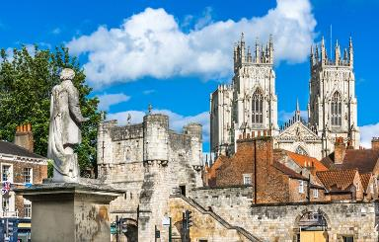
บ่าย เดินทางสู่ เมือง ‘ยอร์ก’ (York) (144 กม.) เมืองโบราณในเขตนอร์ธ ยอร์กเชอร์ มีแม่น้ำอูสและแม่น้ำฟอสส์ไหลผ่าน มีความสำคัญทางประวัติศาสตร์และมีบทบาทมาเกือบตลอด 2,000 ปี เดินเล่น ชมเมืองยอร์ก เก็บภาพมหาวิหารยอร์ค (York Minster) มหาวิหารที่ใหญ่ที่สุดในประเทศอังกฤษ ใช้เวลาในการก่อสร้างนานกว่า 250 ปี เข้าสู่ย่านเก่าแก่ที่ชื่อว่ายอร์กแชมเบิล (York Shamble) เป็นถนนการค้า ย่านที่เก่าแก่ที่สุดในเมือง The Little Shamble แห่งนี้มีชื่อเสียงมากขึ้น เพราะว่าเป็นแรงบันดาลใจในการสร้าง ตรอกไดแอกอน (Diagon Alley) ในเรื่อง Harry Potter อิสระทุกท่านตามอัธยาศัย
ค่ำ บริการอาหารค่ำ ณ ภัตตาคาร
พักที่: DOUBLETREE BY HILTON LEEDS หรือที่พักระดับใกล้เคียง
วันที่เจ็ดของการเดินทาง (7) ลีดด์ – สแตทฟอร์ด อพอน เอวอน –
อ๊อกฟอร์ด - เข้าชมฉากห้องอาหารในภาพยนตร์แฮรี่พอตเตอร์–เอาท์เล็ท - ลอนดอน
เช้า บริการอาหารเช้าที่ห้องอาหารของโรงแรม
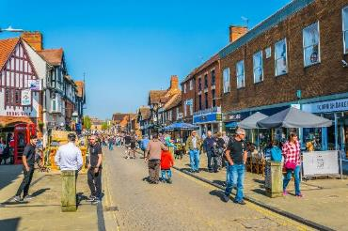
เดินทางสู่ “เมืองสแตรทฟอร์ด อัพพอน เอวอน” เมืองที่ยังคงรักษาสภาพแวดล้อมแบบชนบทของอังกฤษแท้ ๆ ไว้ได้อย่างสมบูรณ์ เดินเล่นชมเมืองพร้อมถ่ายรูปบริเวณด้านนอกของบ้านเกิดของ “วิลเลี่ยมเชคสเปียร์ส” SHAKESPEAR’S BIRTH PLACE กวีและนักเขียนบทละครชาวอังกฤษที่ได้รับการยกย่องทั่วไปว่าเป็นนักเขียนผู้ยิ่งใหญ่ของอังกฤษและของโลก ผลงานที่โด่งดัง เช่น โรมิโอกับจูเลียส ชมบ้านหลังคามุงด้วยฟางเป็นรูปแบบเฉพาะของเมืองสแตรทฟอร์ด ตั้งแต่ศตวรรษที่ 16 เดินทางสู่เมือง “อ็อกซ์ฟอร์ด” (Oxford) เป็นหนึ่งในเมืองที่มีชื่อเสียงที่สุดของประเทศ อ็อกซ์ฟอร์ดเป็นศูนย์กลางทางวิชาการมานานกว่า 800 ปี ที่นี่เป็นที่พำนักของราชวงศ์และนักวิชาการ และเป็นเมืองที่ก่อตั้งขึ้นตั้งแต่ศตวรรษที่ 9 เป็นที่รู้จักกันดีในฐานะที่ตั้งของมหาวิทยาลัยอ็อกซ์ฟอร์ด ซึ่งเป็นหนึ่งในมหาวิทยาลัยที่เก่าแก่และมีชื่อเสียงที่สุดในโลก
เที่ยง บริการอาหารกลางวัน ณ ภัตตาคาร
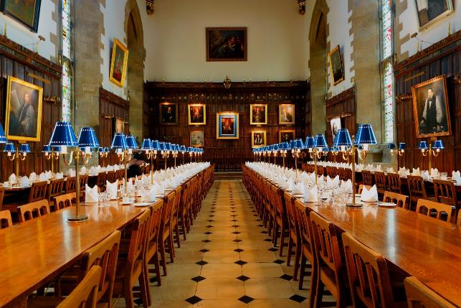
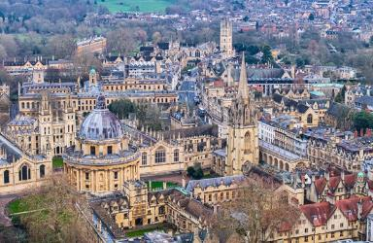
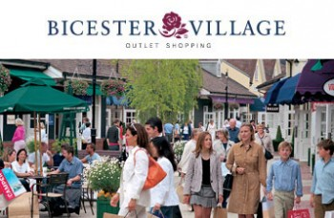
บ่าย นำท่านเดินชมเมืองอ็อกซ์ฟอร์ด หรือยังเป็นที่รู้จักในนาม “เมืองแห่งยอดหอคอยในฝัน” เข้าชมวิทยาลัยไครสต์เชิร์ช อ็อกซ์ฟอร์ด เป็นหนึ่งในวิทยาลัยที่ดีที่สุดและมีชื่อเสียงที่สุดในอ็อกซ์ฟอร์ด ด้วยสถาปัตยกรรมที่งดงาม ประวัติศาสตร์อันยาวนาน ก่อตั้งขึ้นโดยพระเจ้าเฮนรีที่ 8 ในปี 1546 และเป็นหนึ่งในวิทยาลัยที่ใหญ่ที่สุดในมหาวิทยาลัยออกซ์ฟอร์ด นำท่านเข้าชม เดอะ ไดนิง ฮอลล์ (The Dining Hall) ห้องอาหารอันมีชื่อเสียงโด่งดังไปทั่วโลกของวิทยาลัยไคร้สเชิร์ช (Christ Church) ซึ่งสร้างขึ้นตั้งแต่ปี ค.ศ. 1529 สถานที่แห่งนี้คือแรงบันดาลใจและต้นแบบของฉากห้องอาหารครั้งยิ่งใหญ่ของนักเรียนฮอกวอตส์ในภาพยนตร์ระดับตำนานอย่าง Harry Potter ซึ่งในปัจจุบันก็ยังคงเปิดใช้งานจริงเป็นห้องอาหารสำหรับอาจารย์และนักศึกษาของวิทยาลัยแห่งนี้อยู่ ภายในห้องได้รับการตกแต่งอย่างสง่างาม รายล้อมไปด้วยภาพวาดบุคคลสำคัญและศิษย์เก่าที่มีชื่อเสียงของวิทยาลัย หนึ่งในนั้นคือ ลูอิส แครอล (Lewis Carroll) ผู้แต่งวรรณกรรมระดับโลกเรื่อง Alice’s Adventures in Wonderland ซึ่งเขาก็ได้ใช้ห้องอาหารแห่งนี้เป็นหนึ่งในแรงบันดาลใจในการรังสรรค์ผลงานชิ้นเอกเช่นกัน จากนั้นอิสระให้ท่านได้เดินเล่น ถ่ายภาพ และดื่มด่ำกับความสวยงามคลาสสิกสไตล์สถาปัตยกรรมอังกฤษอันทรงคุณค่าภายในบริเวณวิทยาลัยไคร้สเชิร์ชตามอัธยาศัย สมควรแก่เวลาเดินทางสู่ ศูนย์การค้าบิสเตอร์ เอาท์เล็ท (Bicester Village Outlet) ศูนย์การค้าบิสเตอร์ เอาท์เล็ท (Bicester Village Outlet) (13 กม.) เป็นเอาท์เล็ทที่ใหญ่และมีสินค้าหลากหลายที่สุด มีเวลาให้ท่านช้อปปิ้งสินค้าแบรนด์เนม อาทิเช่น Burberry, Calvin Klien, D&G, DKNY, Bally, Mulberry, Paul Smith, POLO ฯลฯ สมควรแก่เวลา เดินทางเข้าสู่กรุงลอนดอน (96 กม.)
*** อิสระอาหารค่ำเพื่อความสะดวกในการช้อปปิ้ง ***
พักที่: HILTON KENSINGTON, DORSETT HOTEL หรือที่พักระดับใกล้เคียง

วันที่แปดของการเดินทาง (8) ลอนดอน - แฮรรี่ พ็อตเตอร์ สตูดิโอ ทัวร์ (Wanner Bros. Harry Potter) - ล่องเรือแม่น้ำเทมส์ – หอคอยลอนดอน – ชิมเป็ดย่างโฟร์ซีซั่น
เช้า บริการอาหารเช้าที่ห้องอาหารของโรงแรม
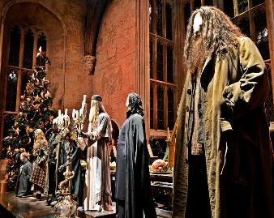
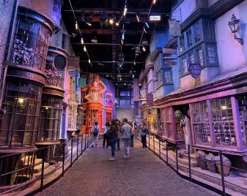
หลังอาหารเดินทางสู่ สถานที่จำลองการถ่ายทำภาพยนตร์ฟอร์มยักษ์เรื่องดัง Harry Potter (Warner Bros Studio London Harry Potter™ Tour) นำท่านชมเบื้องหลังเพื่อค้นหาความลับที่ซ่อนอยู่หลังกล้องของทั้ง 8 ภาค พร้อมสำรวจฉากต่างๆ ที่ใช้จริงในภาพยนตร์ เช่น ฮอกส์วอตส์ ตรอกไดอากอนและซอนพรีเว็ตและอีกมากมาย พาท่านดำดิ่งลงไปในโลกแห่งคาถา กลวิเศษและเวทมนต์อันน่าทึ่ง ตื่นตะลึงไปก้องห้องโถงอันตระการตาและนึกภาพตามถึงตอนที่แฮร์รี่ปรารถนาที่จะเข้าบ้านกริฟฟินดอร์ ซึ่งจะได้เห็นหมวกคัดสรรของจริงที่ใช้พิจารณาว่าเหล่านักเรียนควรอยู่บ้านไหนในภาคแรก และฉากการจำลองเหตุการณ์ต่างๆ จากภาพยนตร์ดังและห้องต่างๆ พร้อมกับกิจกรรมตามอย่างภาพยนตร์ ให้ท่านได้ถ่ายรูปบริเวณหน้าบ้านหลังเก่าของแฮร์รี่ในซอยพรีเว็ต รวมถึงเลือกซื้อสินค้าเป็นที่ระลึก
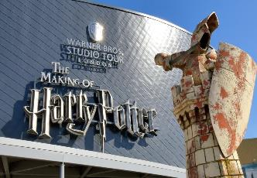
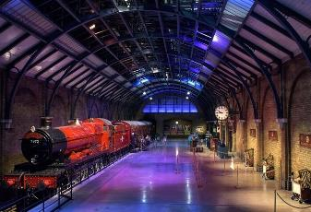
เที่ยง บริการอาหารกลางวัน ณ ภัตตาคาร
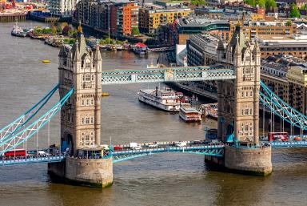
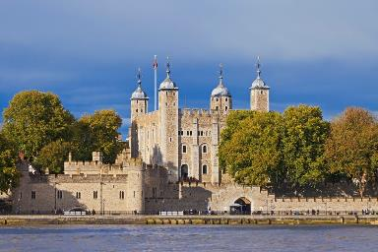
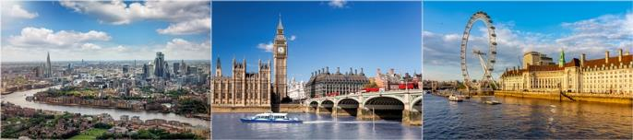
บ่าย นำคณะล่องเรือแม่น้ำเทมส์สัมผัสบรรยากาศของวิวทิวทัศน์อันโรแมนติก ของมหานครลอนดอน ซึ่งแม่น้ำเทมส์สายนี้เป็นแม่น้ำใหญ่ที่ไหลในอังกฤษตอนใต้ และเป็นที่รู้จักมากที่สุดเพราะแม่น้ำไหลผ่านใจกลางกรุงลอนดอน นอกจากนี้ แม่น้ำยังไหลผ่านเมืองอื่นๆ ด้วย เช่น เมืองอ็อกซ์ฟอร์ด รีดดิ้ง และ วินด์เซอร์ นำท่านเก็บภาพความสวยงามของสะพานทาวน์เวอร์ บริดจ์ (Tower Bridge) ที่เสมือนเป็นสัญลักษณ์ของลอนดอน จากนั้นนำท่านเข้าชมทาวน์เวอร์ ออฟ ลอนดอน (Tower Of London) สถานที่ที่ เคยเป็นพระราชวัง แม้ในภายหลังจะเปลี่ยนมาเป็นคุกหลวง ที่จองจำบุคคลสำคัญของอังกฤษ ไม่ว่าจะเป็นพระมเหสี แอนน์ โบลีน เซอร์โทมัส มอร์ ฯลฯ ปัจจุบันเป็นพิพิธภัณฑ์ที่น่าสนใจมากแห่งหนึ่งของประเทศ ชมห้องจิลเวอรี่ที่เก็บรักษาเพชรและมงกุฎประจำราชวงศ์ของอังกฤษ จากนั้นชมมหานครลอนดอน, ผ่านชมรัฐสภาของอังกฤษริมแม่น้ำเทมส์ จัตุรัสรัฐสภา มหาวิหารเวสทมินส์เตอร์ หอนาฬิกาบิ๊กเบน ถนนดาวน์นิงที่ตั้งของบ้านพักนายก รัฐมนตรีอังกฤษ, จตุรัสทราฟัลการ์ อนุสรณ์ของนายพลลอร์ด เนลสัน และชัยชนะของอังกฤษเหนือทัพของนโปเลียน ณ แหลมทราฟัลการ์, มหาวิหารเซนต์พอลส์ ธนาคารชาติของ อังกฤษ กองบัญชาการตำรวจสก๊อตแลนด์ยาร์ด ถ่ายภาพสะพานทาวเวอร์ บริดจ์ ที่โด่งดัง ผ่านชมพระราชวังบักกิ้งแฮม ที่ใช้ว่าราชการของสมเด็จพระบรมราชินีนาถอลิซาเบธที่ 2 และพระราชวงศ์ชั้นสูง
ค่ำ บริการอาหารเย็น (อาหารจีน Four Season เมนูเป็ดย่างและกุ้งมังกรรสเลิศ)
พักที่: HILTON KENSINGTON, DORSETT HOTEL หรือที่พักระดับใกล้เคียง
วันที่เก้าของการเดินทาง(9) ขึ้นกระเช้าลอนดอน อาย - ชมเมืองลอนดอน
ช้อปปิ้งที่ห้างแฮร์รอดส์ - สนามบินนานาชาติฮิธโธร์ว
เช้า บริการอาหารเช้าที่ห้องอาหารของโรงแรม
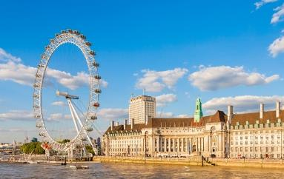
หลังอาหารนำท่าน นำท่านขึ้นนั่งชิงช้าสวรรค์ขนาดยักษ์ หรือ ลอนดอนอาย ซึ่งเป็นสถานที่ที่นักท่องเที่ยวจากทั่วโลก ชมทัศนียภาพของมหานครลอน บนความสูงถึง 135 เมตร ในแต่ล่ะวันสามารถบริการนักท่องเที่ยวได้ ถึง 10,000 คน และถ้าอากาศดีก็สามารถมองไกลได้ ถึง 40 กิโลเมตรแต่ก่อนที่ทุกท่านจะเข้าสู่ตัวแคปซูลนั้น นำท่านชมภาพยนตร์ 4 มิติ เรื่องราวเกี่ยวกับ เด็กหญิงตัวน้อยที่มาเที่ยวลอนดอนกับคุณพ่อและเธอได้จินตนาการว่าอยากจะเห็นมหานครลอนดอนจาก มุมเบื้องสูง ซึ่งท่านก็จะได้ซึมซับกับภาพเหตุการณ์ของเธออย่างน่าตื่นเต้นและเร้าใจ อิสระทุกท่านช้อปปิ้งในห้างแฮร์ลอดส์ (Harrods) มีชื่อเสียงของอังกฤษ และเป็นบริเวณที่มีห้าง มีสินค้าแบรนด์เนมมากมาย อาทิ MARK & SPENCER, NEXT, BURBERRY ฯลฯ บริเวณนีเต็มไปด้วยร้านค้าแบนด์เนม และสินค้าพื้นเมืองที่มีชือเสียง รวมถึงร้าน ชา กาแฟ น่ารักๆ มากมาย ท่านจะเพลิดเพลินกับบรรยากาศแบบ ลอนดอนเนอร์อย่างแท้จริงจุดนัดพบ ณ บริเวณ ย่านเคนชินตันไฮสตรีท (มีรถบริการท่านทั้งวัน)
*** อิสระอาหารกลางวันเพื่อความสะดวกในการช้อปปิ้ง ***
17.00 พร้อมกัน ณ จุดนัดหมายเพื่อออกเดินทางสู่สนามบิน(กรุณาตรงต่อเวลานัดหมาย)
หมายเหตุ จุดนัดพบในช่วงบ่ายจะอยู่บริเวณห้างแฮร์ลอด หรือปรับเปลี่ยนตามสถานการณ์ขึ้นอยู่กับดุลยพินิจของหัวหน้าทัวร์ ทั้งนี้เพื่อความสะดวกของคณะทัวร์
21.35 เหิรฟ้าสู่กรุงเทพฯ...โดย สายการบินไทย แอร์เวย์ Thai Airways เที่ยวบินที่ TG917
วันที่สิบของการเดินทาง(10) สนามบินสุวรรณภูมิ (กรุงเทพฯ)
16.00 เดินทางถึงท่าอากาศยานสุวรรณภูมิ...โดยสวัสดิภาพพร้อมความประทับใจ

********** ENGLAND SCOTLAND WALES 10 DAYS (TG) 2027 **********

หมายเหตุ...โปรแกรมการเดินทางอาจเปลี่ยนแปลงได้ตามความเหมะสม เนื่องจากสภาพ ลม ฟ้า อากาศ,การล่าช้าอันเนื่องมาจากสายการบิน และสถานการณ์ในต่างประเทศที่ทางคณะเดินทางในขณะนั้น เพื่อความปลอดภัยในการเดินทาง โดยบริษัทฯ ได้มอบหมายให้ หัวหน้าทัวร์ผู้นำทัวร์ มีอำนาจตัดสินใจ ณ ขณะนั้นทั้งนี้การตัดสินใจ จะคำนึงถึงผลประโยชน์ของหมู่คณะเป็นสำคัญ

อัตราค่าบริการ รวมค่าทิปพนักงานขับรถ
กำหนดการเดินทาง | ผู้ใหญ่  พักห้องละ 2 ท่าน | เด็กอายุต่ำกว่า 12 ปี  พักกับผู้ใหญ่ 1 ท่าน | เด็กอายุต่ำกว่า 12 ปี  พักกับผู้ใหญ่ 2 ท่าน (เสริมเตียง) | พักเดี่ยว  เพิ่มท่านละ
09 -18 เม.ย. 70 | 159,900 | 159,900 | 159,900 | 35,900
30 เม.ย. – 09 พ.ค. 70 | 149,900 | 149,900 | 149,900 | 35,900
28 พ.ค. -06 มิ.ย. 70 | 149,900 | 149,900 | 149,900 | 35,900
16 – 25 ก.ค. 70 | 149,900 | 149,900 | 149,900 | 35,900
13 – 22 ส.ค. 70 | 149,900 | 149,900 | 149,900 | 35,900
17 – 26 ก.ย. 70 | 149,900 | 149,900 | 149,900 | 35,900
08 – 17 ต.ค. 70 | 149,900 | 149,900 | 149,900 | 35,900
15 – 24 ต.ค. 70 | 149,900 | 149,900 | 149,900 | 35,900
กรุณาจองทัวร์ล่วงหน้า 60 วัน ขึ้นไป เนื่องจากอังกฤษใช้เวลาทำวีซ่านาน 25 วัน
ไม่รวมวันหยุดราชการ
ต้องการเดินทางโดยชั้นธุรกิจ (Business Class) กรุณาสอบถามราคาเพิ่มเติม
กรณีที่ท่านต้องการยื่นวีซ่าแบบ 10 ปี กรุณาแจ้งความประสงค์กับทางเจ้าหน้าที่ฝ่ายขายได้ก่อนวันยื่นวีซ่า(ค่าธรรมเนียมประมาณ 38,000 – 42,000 บาท(ขึ้นอยู่กับค่าเงินในแต่ล่ะวัน)

อัตราค่าบริการนี้รวม
  - ค่าตั๋วเครื่องบินไป-กลับ กรุงเทพฯ-ลอนดอน-กรุงเทพฯ
  - ค่ารถปรับอากาศนำเที่ยวตามระบุไว้ในรายการ พร้อมคนขับรถที่ชำนาญเส้นทาง กฎหมายในยุโรปไม่อนุญาตให้คนขับรถเกิน 12 ช.ม./วัน
  - โรงแรมที่พักตามระบุหรือเทียบเท่าในระดับเดียวกัน โรงแรมส่วนใหญ่ในยุโรปจะไม่มีเครื่องปรับอากาศ เนื่องจากอยู่ในแถบที่มีอุณหภูมิต่ำและราคาโรงแรมจะปรับขึ้น 3-4 เท่าตัว หากวันเข้าพักตรงกับงานเทศกาลเทรดแฟร์หรือการประชุมต่างๆ อันเป็นผลที่ทำให้ต้องมีการปรับเปลี่ยนย้ายเมือง โดยคำนึงถึงความเหมาะสมเป็นหลัก
  - ค่าอาหารที่ระบุในรายการ ให้ท่านได้เลิศรสกับอาหารท้องถิ่นในแต่ละประเทศ
  - ค่าบริการนำทัวร์โดยหัวหน้าทัวร์นำเที่ยวให้ความรู้ และคอยดูแลอำนวยความสะดวกตลอดการเดินทาง 1 ท่าน
  - ค่าธรรมเนียมในการยื่นวีซ่าอังกฤษ (ทางสถานทูตไม่คืนค่าวีซ่าให้ท่านไม่ว่าท่านจะผ่านการพิจารณาหรือไม่ก็ตาม)
  - ค่าประกันสุขภาพและอุบัติเหตุในการเดินทางวงเงินท่านละ1,000,000 บาท(ตามเงื่อนไขกรมธรรม์ของบริษัทประกันชีวิต)
  - กระเป๋าใบใหญ่ท่านละ 1 ใบ น้ำหนักไม่เกิน 23 กก. / กระเป๋าใบเล็กอยู่ในความดูแลของท่านเองไม่เกิน 7 กก.
  - น้ำดื่มบริการบนรถตลอดการเดินทาง(วันล่ะ 1 ขวด)

อัตราค่าบริการนี้ไม่รวม
- ค่าภาษีมูลค่าเพิ่ม 7 % และค่าภาษีหัก ณ ที่จ่าย 3 %
- ค่าใช้จ่ายส่วนตัว อาทิ ค่าโทรศัพท์ , ค่าซักรีด , ค่าเครื่องดื่มและอาหารนอกเหนือจากที่ระบุในรายการ
- ค่าผกผันของภาษีน้ำมันที่ทางสายการบินแจ้งเปลี่ยนแปลงกะทันหัน
- ค่าทิปหัวหน้าทัวร์ โดยเฉลี่ย 100 บาท / ท่าน / วัน (หากท่านประทับใจในการบริการ)
- ค่าทิปพนักงานขับรถระหว่างการท่องเที่ยวในอังกฤษ 3 ปอนด์ ต่อท่านต่อ 1 วัน = 24 ปอนด์ต่อท่าน

เงื่อนไขการสำรองที่นั่ง และการชำระเงิน
- กรุณาจองล่วงหน้าพร้อมชำระงวดแรก 70,000 บาท ก่อนการเดินทาง พร้อมแฟกซ์สำเนาหน้าหนังสือเดินทาง Passport มายังบริษัท และค่าใช้จ่ายส่วนที่เหลือกรุณาชำระก่อนการเดินทางไม่น้อยกว่า 20 วัน มิฉะนั้นจะถือว่าท่านยกเลิกการเดินทาง
- บริษัทฯขอสงวนสิทธิ์ยกเลิกการเดินทางก่อนล่วงหน้า 10 วัน ซึ่งจะเกิดขึ้นได้ก็ต่อเมื่อไม่สามารถทำกรุ๊ปได้อย่างน้อย 15 ท่าน และหรือ ผู้ร่วมเดินทางในคณะไม่สามารถผ่านการพิจารณาวีซ่าได้ครบ 15 ท่าน ซึ่งในกรณีนี้ ทางบริษัทฯ ยินดีคืนเงินให้ทั้งหมดหักค่าธรรมเนียมวีซ่า หรือจัดหาคณะทัวร์อื่นให้ ถ้าท่านต้องการ
- บริษัทฯขอสงวนสิทธิ์ที่จะเปลี่ยนแปลงรายละเอียดบางประการในทัวร์นี้ เมื่อเกิดเหตุจำเป็น สุดวิสัย จนไม่อาจแก้ไขได้ และจะไม่รับผิดชอบใดๆ ในกรณีที่สูญหาย สูญเสียหรือได้รับบาดเจ็บ ที่นอกเหนือความ รับผิดชอบของหัวหน้าทัวร์และเหตุสุดวิสัยบางประการเช่น การนัดหยุดงาน ภัยธรรมชาติ การจลาจล ต่างๆ
- เนื่องจากรายการทัวร์นี้เป็นแบบเหมาจ่ายเบ็ดเสร็จ หากท่านสละสิทธิ์การใช้บริการใดๆ ตามรายการ หรือถูกปฏิเสธการเข้า และออกประเทศไม่ว่าในกรณีใดก็ตาม ทางบริษัทฯ ขอสงวนสิทธิ์ไม่คืนเงินในทุกกรณี
- เมื่อท่านได้ชำระเงินมัดจำหรือทั้งหมด ไม่ว่าจะเป็นการชำระผ่านตัวแทนของบริษัทฯ หรือชำระโดยตรงกับทางบริษัทฯ ทางบริษัทฯ จะขอถือว่าท่านรับทราบและยอมรับในเงื่อนไขต่างๆของบริษัทฯ ที่ได้ระบุไว้โดยทั้งหมด

- *** กรณีท่านที่ประสงค์พักแบบห้องสามเตียง(Triple Room) ***
- หากทางโรงแรมที่พักไม่สามารถจัดห้องพักแบบสามเตียงได้ อาจต้องเป็นเตียงเสริมแทน หรือ อาจต้องแยกเป็นห้องสองเตียง 1 ห้องและห้องเตียงเดียว 1 ห้อง ซึ่งมีค่าใช้จ่ายสำหรับค่าห้องเดียวทั้งนี้ทางลูกค้าต้องเป็นผู้จ่ายค่าห้องเดียวเอง(ทางบริษัทฯ ขอแนะนำให้พักสองห้อง)

เงื่อนไขการยกเลิก
- ยกเลิกการเดินทางก่อน 30 วันขึ้นไป คืนเงินค่าทัวร์เต็มจำนวน (ทางบริษัทขอเก็บค่าใช้จ่ายที่เกิดขึ้นจริงเพื่อการเตรียมการจัดนำเที่ยว เช่น ค่าตั๋วเครื่องบิน ค่าวีซ่า หรือค่าโรงแรม และอื่นๆที่จ่ายไปแล้วและเรียกคืนไม่ได้)
- ยกเลิกการเดินทาง 15 - 29 วัน ก่อนวันเดินทาง คืนเงินมัดจำ 50% (ทางบริษัทขอเก็บค่าใช้จ่ายที่เกิดขึ้นจริงเพื่อการเตรียมการจัดนำเที่ยว เช่น ค่าตั๋วเครื่องบิน ค่าวีซ่า หรือค่าโรงแรม และอื่นๆที่จ่ายไปแล้วและเรียกคืนไม่ได้)
- ยกเลิกการเดินทางน้อยกว่า 15 วัน ทางบริษัทขอสงวนสิทธิ์ เก็บค่าใช้จ่ายทั้งหมดตามราคาทัวร์ ที่ระบุไว้ในโปรแกรมทัวร์
- กรณีถูกปฏิเสธในการ เข้า-ออกประเทศ (เช่น ถูกเจ้าหน้าที่ตรวจคนเข้าเมือง หรือ ตม. ปฏิเสธการเดินทาง)ขอสงวนสิทธิ์ ไม่คืนเงินค่าใช้จ่ายทั้งหมด (ทางบริษัทขอเก็บค่าใช้จ่ายที่เกิดขึ้นจริงเพื่อการเตรียมการจัดนำเที่ยว เช่น ค่าตั๋วเครื่องบิน ค่าวีซ่า หรือค่าโรงแรม และอื่นๆที่จ่ายไปแล้วและเรียกคืนไม่ได้)
- กรณี เจ็บป่วย จนไม่สามารถเดินทางได้ ผู้เดินทางต้องมีหลักฐานใบรับรองแพทย์ ที่ระบุชัดเจนว่าอาการเจ็บป่วยนั้นรุนแรงจนแพทย์วินิจฉัยว่าไม่สามารถเดินทางได้จริง (ทางบริษัทขอเก็บค่าใช้จ่ายที่เกิดขึ้นจริงเพื่อการเตรียมการจัดนำเที่ยว เช่น ค่าตั๋วเครื่องบิน ค่าวีซ่า หรือค่าโรงแรม และอื่นๆที่จ่ายไปแล้วและเรียกคืนไม่ได้)
- กรณี ถูกปฏิเสธวีซ่าจากสถานทูต(วีซ่าไม่ผ่าน) ไม่สามารถเดินทางได้ (ทางบริษัทขอเก็บค่าใช้จ่ายที่เกิดขึ้นจริงเพื่อการเตรียมการจัดนำเที่ยว เช่น ค่าตั๋วเครื่องบิน ค่าวีซ่า หรือค่าโรงแรม และอื่นๆที่จ่ายไปแล้วและเรียกคืนไม่ได้)

เอกสารที่ใช้ประกอบในการยื่นวีซ่าอังกฤษ
  - หนังสือเดินทาง (ตัวจริง) ที่เหลืออายุใช้งานไม่ต่ำกว่า 6 เดือน และมีหน้าหนังสือเดินทางว่างอย่างน้อย 3 หน้า หนังสือเดินทางที่เหลืออายุใช้งานไม่ต่ำกว่า 6 เดือน และมีหน้าหนังสือเดินทางว่างอย่างน้อย 3 หน้า
  - รูปถ่ายสี ฉากหลังเป็นสีขาวเท่านั้น ขนาด 1.5 x 2 นิ้ว จำนวน 3 รูป (ต้องถ่ายไว้ไม่เกิน 6 เดือน) หน้าตรง ไม่สวมแว่นตา ไม่ยิ้มเห็นฟัน ขึ้นอยู่กับประเทศที่จะเดินทาง
  - หลักฐานแสดงสถานะการทำงาน 1 ชุด
*** กรณีค้าขาย : หลักฐานทางการค้า เช่น สำเนาใบรับรองจากกระทรวงพาณิชย์หรือใบทะเบียนการค้าที่มีชื่อผู้เดินทาง หรือสำเนาใบเสียภาษีร้านค้า (ภพ.20) อายุย้อนหลังไม่เกิน 3 เดือน (นับจากเดือนที่จะเดินทาง)
*** กรณีพนักงานและผู้ถือหุ้น : หนังสือรับรองการทำงานเป็นภาษาอังกฤษ ระบุตำแหน่ง เงินเดือน และวันเริ่มงาน พร้อมสลิปเงินเดือน ย้อนหลัง 3 เดือน อายุย้อนหลังไม่เกิน 1 เดือน (นับจากเดือนที่จะเดินทาง)
*** ข้าราชการ: หนังสือรับรองจากต้นสังกัด เป็นภาษาอังกฤษ ระบุตำแหน่ง เงินเดือน และวันเริ่มงานพร้อมสลิปเงินเดือน ย้อนหลัง 3 เดือน อายุย้อนหลังไม่เกิน 1 เดือน (นับจากเดือนที่จะเดินทาง)
*** นักเรียนและนักศึกษา: หนังสือรับรองการเป็นนักเรียนหรือนักศึกษา เป็นภาษาอังกฤษจากสถาบันที่ศึกษาอยู่ อายุย้อนหลังไม่เกิน 1 เดือน (นับจากเดือนที่จะเดินทาง)
  - หนังสือแสดงการเคลื่อนไหวทางบัญชี (Bank Statement) บัญชีออมทรัพย์ ย้อนหลัง 6 เดือน โดยต้องมีเลขที่บัญชีระบุอยู่ทุกหน้า (สถานทูตพิจารณาบัญชีออมทรัพย์เป็นอันดับแรก) แต่ในกรณีที่ยอดเงินในบัญชีออมทรัพย์ไม่ถึง 6 หลัก สามารถแนบ Statement สมุดบัญชีฝากประจำเพิ่มเติมในการยื่นได้) ( สถานทูตไม่รับบัญชีกระแสรายวัน )
  - ในกรณีเป็น บิดา/มารดา/บุตร, สามี/ภรรยา และญาติ (สามารถรับรองค่าใช้จ่ายให้กันได้) โดยใช้เอกสารเพิ่มเติมคือ
*** หนังสือรับรองจากธนาคาร (สถานทูตพิจารณาบัญชีออมทรัพย์เป็นอันดับแรก) ในการออกจดหมายรับรองกรุณาระบุคำว่า TO WHOM IT MAY CONCERN แทนการใช้ชื่อแต่ละสถานทูต (เนื่องจากประเทศในยุโรปเข้าร่วมกลุ่มยูโรโซน) กรุณาสะกดชื่อให้ตรงกับหน้าพาสปอร์ต และหมายเลขบัญชีเล่มเดียวกับ Statement ที่ท่านจะใช้ยื่นวีซ่า (ใช้เวลาดำเนินการขอประมาณ 3-5 วันทำการ) โดยต้องทำแยกกัน ระบุตามชื่อผู้เดินทาง 1 ท่าน / 1 ฉบับ (ใช้ตัวจริง / ไม่สามารถถ่ายเอกสารได้)
  - กรณีสามี-ภรรยาที่ไม่ได้จดทะเบียนสมรส ควรออกหนังสือรับรองทางการเงินแยกบัญชีกัน หรือสามีออกหนังสือรับรองให้และควรมียอดเงินในบัญชีที่เหมาะสมในการเดินทาง(มีเงินในบัญชีมากกว่าค่าทัวร์)
*** เงินในบัญชีควรดูเหมาะสมกับการเดินทางไปท่องเที่ยว เช่น ค่าทัวร์ 100,000 ควรมีเงินในบัญชีเกิน 200,000 บาท หรือท่านที่ออกค่าใช้จ่ายให้สมาชิกในครอบครัวก็ควรมีเงินในบัญชีมากขึ้นตามจำนวนสมาชิกที่ออกค่าใช้จ่ายให้
*** สำหรับสมาชิกในครอบครัวที่จบการศึกษาแล้วแต่ยังไม่ได้เข้าทำงาน ควรมีเงินในบัญชีของตัวเองมากกว่าค่าทัวร์เพื่อใช้ประกอบในการยื่นวีซ่า(คู่กับหนังสือรับรองการเงินจากผู้ปกครอง)
*** จำนวนเงินในบัญชีควรมีเงินเข้าออกสม่ำเสมอ ไม่ควรเพิ่มเงินเข้าในบัญชีเป็นจำนวนมากในครั้งเดียว เพื่อความน่าเชื่อถือว่าท่านมีเงินหมุนเวียนในบัญชีตลอดเวลา
  - กรณีเด็กอายุต่ำกว่า 20 ปีบริบูรณ์ หากเด็กไม่ได้เดินทางกับบิดา/มารดาคนใดคนหนึ่ง หรือบิดามารดาไม่ได้เดินทางทั้งสองคน ต้องมีจดหมายยินยอมให้เดินทางไปต่าง ประเทศจากบิดา & มารดา ซึ่งจดหมายต้องออกโดยที่ว่าการอำเภอ โดยระบุประเทศและวันเดินทาง
  - สำเนาบัตรประชาชน 1 ชุด / สำเนาทะเบียนบ้าน 1 ชุด
  - สำเนาสูติบัตร 1 ชุด (กรณีอายุต่ำกว่า 20 ปี)
  - สำเนาทะเบียนสมรส หรือ สำเนาทะเบียนหย่า 1 ชุด (ถ้ามี)
  - สำเนาใบมรณะบัตร 1 ชุด (กรณีเป็นหม้าย)
  - สำเนาใบเปลี่ยนชื่อ-สกุล 1 ชุด (ถ้ามี)

* ในวันที่ยื่นวีซ่าที่ศูนย์ยื่น กรุณาเตรียมเอกสารตัวจริงทั้งหมดไปในวันนัดยื่นด้วย *
สถานทูตอาจมีการขอเอกสารอย่างอื่นเพิ่มเติม ตามดุลพินิจของสถานทูต อย่างกะทันหัน จึงขอความกรุณาเตรียมเอกสารเพิ่มเติมที่เห็นว่าเป็นผลดีกับการอนุมัติวีซ่าของท่าน เพื่อความสะดวกในการพิจารณาอนุมัติ ออกวีซ่าสำหรับสถานทูต

** กรุณากรอกข้อมูลส่วนตัวในใบกรอกข้อมูล...ให้ชัดเจนกรุณาใช้ข้อมูลที่เป็นจริงและถูกต้องทั้งหมดเพื่อประโยชน์ในการพิจารณาวีซ่าของท่านเอง **

